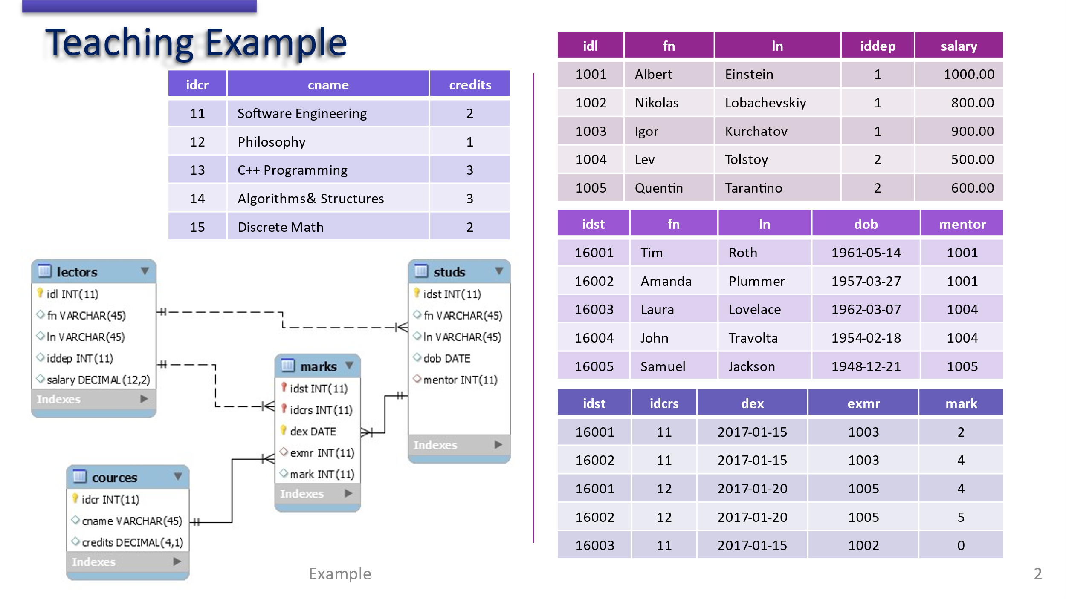

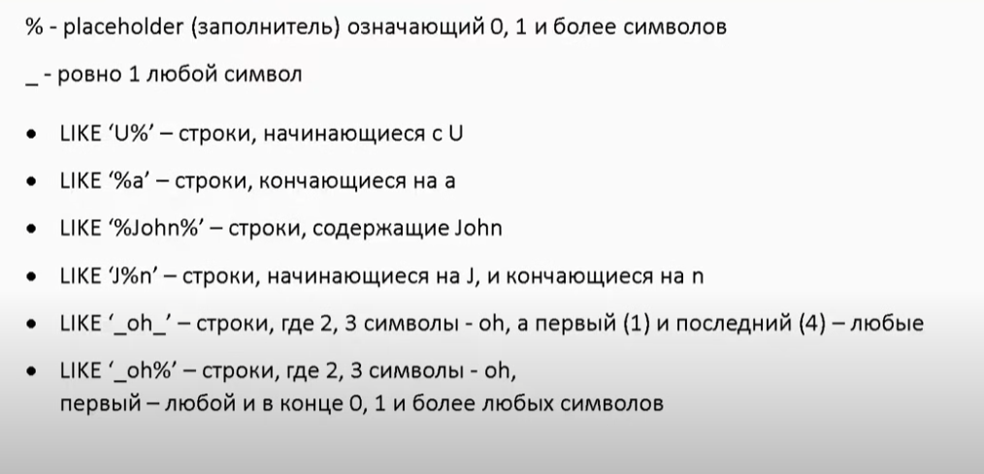

SELECT columnname FROM tablename WHERE columnname LIKE’%s’

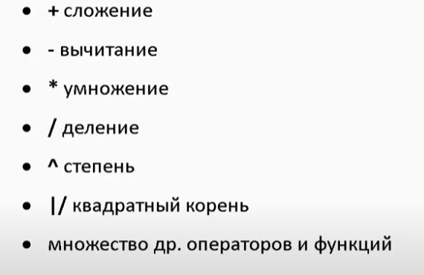

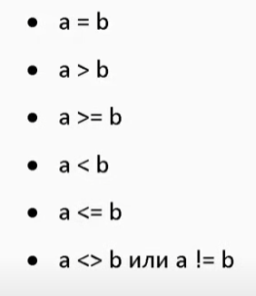

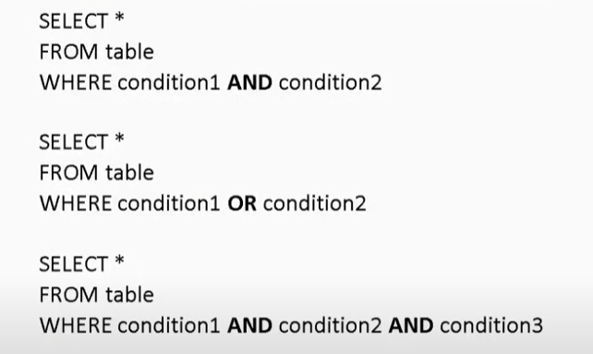

**BETWEEN** 20 **and** 40 - -запрос в промежутке битвин тоесть между

**WERE** колонка **IN** (данные) вместо OR просто перечислить в скобках какие данные

**NOT IN** () исключить эти данные

SELECT **DISTINCT** колонка FROM таблица **ORDER BY** колонка

**DISTINCT – исключить повторения в указанной колонке**

**ORDER BY**  сортировать по колонке

SELECT **DISTINCT** колонка FROM таблица **ORDER BY** колонка **ASC** - по возрастанию

SELECT **DISTINCT** колонка FROM таблица **ORDER BY** колонка **DESC** – по убыванию

SELECT **MIN** (колонка) FROM таблица

SELECT **MAX** (колонка) FROM таблица

SELECT **AVG** (колонка) FROM таблица**– среднее**

SELECT **SUM** (колонка) FROM**– сумма**

SELECT * FROM table LIMIT 5

В конце запроса селект поставить лимит и количество записей

SELECT * FROM table WHERE column name IS NULL

SELECT * FROM table WHERE column name IS NOT NULL

SELECT ///// GROUP BY column name группировка

Постфильтр в селекте:

HAVING

Два селекта можно объединить UNION – между запросами прописать

SELECT * FROM table WHERE column name

UNION

SELECT * FROM table WHERE column name

INTERSECT это взять пересечение между двух запросов

SELECT * FROM table WHERE column name

INTERSECT

SELECT * FROM table WHERE column name

SELECT * FROM table WHERE column name

EXEPT

SELECT * FROM table WHERE column name

EXEPT - исключить

**СОЕДИНЕНИЯ**

INNER JOIN

LEFT JOIN, RIGHT JOIN

FULL JOIN

CROS JOIN- декартово произведение

SELF JOIN